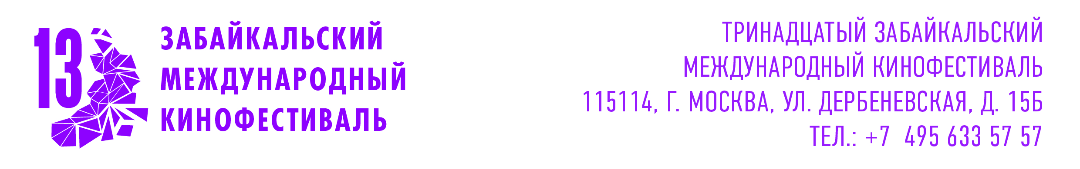
ЗАЯВКА НА УЧАСТИЕ
В КОНКУРСНОЙ ПРОГРАММЕ
XIII ЗАБАЙКАЛЬСКОГО МЕЖДУНАРОДНОГО КИНОФЕСТИВАЛЯ
21-24 мая 2026 г.
Название фильма
Продюсер
Режиссер
Компания - производитель
Координаты компании | Телефон
Координаты компании | E-mail
Год выпуска
Хронометраж
Формат
Аннотация

Заявка на участие, фильм для просмотра принимаются в электронном виде на адрес director@zmkf.ru до 15 апреля 2026 в формате ссылки на файл, не превышающий размером 5 ГБ, или в виде ссылки на закрытый просмотровый ресурс.

